
TRƯỜNG ĐẠI HỌC THỦY LỢI
KHOA CƠ KHÍ
----------

THIẾT KẾ ROBOT RỌN RÁC BỀ MẶT WATER SMART

Giáo viên hướng dẫn: Th.S. NGUYỄN TIẾN THỊNH
Sinh viên thực hiện: Nguyễn Công Biền – 61CĐT3
Phạm Văn Duy - 61CĐT3
Kiều Duy Hưng – 61CĐT3

Hà Nội, ngày 16 tháng5 năm 2022

MỤC LỤC
DANH MỤC BẢNG BIỂU 4
DANH MỤC HÌNH VẼ 5
CHƯƠNG 1: GIỚI THIỆU 6
1.1. Tính cấp thiết của đề tài 6
1.2. Ý nghĩa khoa học và thực tiễn của đề tài 6
1.3. Mục tiêu nghiên cứu đề tài 6
1.4. Đối tượng và phạm vi nghiên cứu 7
1.4.1 Đối tượng nghiên cứu 7
1.4.2 Phạm vi nghiên cứu 7
1.5. Phương pháp nghiên cứu 7
1.5.1. Cách thức nghiên cứu 7
1.5.2. Phương tiện nghiên cứu 7
Chương 2: TỔNG QUAN NGHIÊN CỨU ĐỀ TÀI 8
2.1 Tổng quan về Robot 8
2.1.1 Tổng quan 8
2.1.2 Lịch sử hình thành và phát triển 8
2.1.3. Ứng dụng 10
2.2 Các công nghệ Robot hiện nay 10
2.2.1. Công nghệ hồng ngoại IR (Infrared) 10
2.2.2 Tần số vô tuyến RF 12
2.2.3 Wifi (Wireless Fidelity) 13
2.2.4. Bluetooth 15
2.3 Tình hình nghiên cứu 18
2.3.1. Trong nước 18
2.3.2. Ngoài nước 18
2.4 Hướng nghiên cứu 18
CHƯƠNG 3: THIẾT KẾ KHUNG ROBOT THU GOM RÁC 19
3.1 Các linh kiện cần thiết 19
3.1.1. Khung robot thu gom rác 19
3.1.2. Mortor không chổi than 20
3.1.3. Mạch Arduino Uno R3 20
3.1.4. Module điều khiển động cơ DC L298D 21
3.1.5. Tay cầm điều khiển PS2 và bộ chuyển đổi tín hiệu 22
3.1.6. Pin 23
3.1.7. Cảm biến siêu âm HC SR04 23
3.1.8. Module hạ áp lm2596 23
3.2. Mô phỏng trên SolidWorks tính chọn động cơ,bố trí,lắp ráp các thiết bị 24
CHƯƠNG 4: THIẾT KẾ ĐIỀU KHIỂN 25
4.1. Nguyên lý chuyển động của Robot 26
4.2 Lập trình điều khiển Robot 28
4.2.1. Sơ đồ điều khiển Robot 28
4.2.2. Điều khiển động cơ một chiều 28
4.2.3 Giao tiếp với tay cầm điều khiển PS2 30
CHƯƠNG 5 : KẾT QUẢ ĐẠT ĐƯỢC VÀ ĐỊNH HƯỚNG ĐỀ TÀI 31
5.1 Kết quả đạt được 31
5.2. Các vấn đề còn tồn tại 31
5.3. Định hướng đề tài 32
TÀI LIỆU THAM KHẢO 33

DANH MỤC HÌNH VẼ
Hình 1: Nguyên lý thu phát của công nghệ IR 9
Hình 2: Module thu hồng ngoại & Remote IR1838 10
Hình 3: Sơ đồ nguyên lý thu phát của công nghệ RF 11
Hình 4: Mạch Thu Phát RF NRF24L01 & PA LNA 2.4Ghz & Anten Rời 12
Hình 5: Mạch thu phát wifi ESP8266 14
Hình 6: Module bluetooth HC05 16
Hình 7: Khung 18
Hình 8: Động cơ DC không chổi than,tuabin nước 12-24V 20A 19
Hình 9: MạchArduino Uno R3 19
Hình 10: Module điều khiển động cơ DC ESC 30A 20
Hình 11: Tay cầm điều khiển và bộ chuyển đổi tín hiệu PS2 21
Hình 12: Pin Lipo 4S 15V 22
Hình 13: Cảm biến siêu âm HC SR04 22
Hình 14: Module hạ áp LM2596 24
Hình 15: Mô hình 3D robot 25
Hình 16: Mô phỏng lực đẩy của động cơ trên Solidworks 26
Hình 17: Robot chuyển động tiến 27
Hình 18: Robot chuyển động lùi 27
Hình 19: Robot quay trái 27
Hình 20: Robot quay phải 27
Hình 21: Sơ đồ điều khiển của robot dùng PS2 29
Hình 22: Sơ đồ điều khiển tự động của robot 30
Hình 23: Nguyên lý của phương pháp điều chế độ rộng xung PWM 31
Hình 24: Các nút bấm trên bộ điều khiển PS2 32
Hình 25: Mô hình thiết kế trên SolidWorks 33
CHƯƠNG 1: GIỚI THIỆU

1.1. Tính cấp thiết của đề tài
Ngày nay, công nghiệp hóa, hiện đại hóa và dân số đang ngày càng phát triển cùng với khoa học công nghệ thì kéo theo đó là vấn đề ô nghiễm môi trường rất trầm trọng, Đặc biệt ở các khu vực dân cư sinh sống cao nguời dân vứt rác sinh hoạt xuống các ao, hồ, sông ... làm ô nhiễm các khu vực đó, gây mất mĩ quan đô thị. Vẫn đề ô nhiễm bề mặt ao, hồ, sông... ở các thành phố đã được quán triệt bằng các phương pháp thu gom rác thủ công bằng chính sức lực con người. Việc ứng dụng công nghệ, máy móc vào trong lao động ngày càng trở nên phổ biến và đóng một vai trò rất quan trọng nhất là công nghệ robot, điều khiển các máy móc thiết bị để đạt năng xuất, hiệu quả cao và để con người có thể làm chủ các thiết bị, điều khiển được nó nhằm tăng năng suất và hiệu quả công việc.
Với những ưu điểm của của việc ứng dụng công nghệ vào trong lao động so với phương pháp lao động truyền thống sẽ giúp con người giảm bớt nguy hiểm trong công việc, và giảm bớt sức lực nâng cao năng suất
Do đó việc tiến hành nghiên cứu thiết kế chế tạo robot rọn rác bề mặt WaterSmart sẽ là tiền đề cho việc nghiên cứu thúc đẩy ứng dụng công nghệ vào trong cuộc sống, ứng dụng trong máy móc công nghiệp là rất cần thiết .

1.2. Ý nghĩa khoa học và thực tiễn của đề tài
- Nghiên cứu chế tạo robot rọn rác bề mặt WaterSmart nhằm phục vụ nghiên cứu và sản xuất các robot phục vụ cho công ty môi trường, phục vụ giảng dạy.
- Nghiên cứu các phương thức điều khiển có thể thay thế của sản phẩm nhằm đưa ra được phương thức tối ưu nhất sản phẩm.

1.3. Mục tiêu nghiên cứu đề tài
Mục tiêu nghiên cứu của đề tài bao gồm:
- Thiết kế và chế tạo robot rọn rác bề mặt WaterSmart
- Thiết kế khối điều khiển robot
- Mô phỏng dòng chảy để chọn động cơ phù hợp
- Hiểu rõ hơn về các phương thức điều khiển

1.4. Đối tượng và phạm vi nghiên cứu

1.4.1 Đối tượng nghiên cứu
- Robot rọn rác bề mặt WaterSmart
- Các phương thức điều khiển
- Nguyên lý hoạt động của robot

1.4.2 Phạm vi nghiên cứu
- Nghiên cứu thiết kế chế tạo robot rọn rác bề mặt WaterSmart tại phòng thí nghiệm mô phỏng robot bộ môn cơ điện tử , Trường Đại học Thủy Lợi.
- Nghiên cứu mô hình theo phương pháp thực nghiệm và phương pháp thu thập thông tin.

1.5. Phương pháp nghiên cứu

1.5.1. Cách thức nghiên cứu
- Khảo sát thực tế, thông qua phương pháp thực nghiệm vận hành sản phẩm để hiệu chỉnh phù hợp.
- Tìm hiểu một số đề tài nghiên cứu khoa học, bài báo liên quan tới sản phẩm.

1.5.2. Phương tiện nghiên cứu
- Sản phẩm đã được nghiên cứu thiết kế tại bộ môn cơ điện tử, trường đại học Thủy Lợi;
- Sử dụng phần mềm Solidworks để thiết kế;
- Dùng phần mềm Arduino IDE để lập trình cho mạch điều khiển chính;
- Sử dụng phần mền Fritzing để thực hiện vẽ mạch điện;

Chương 2: TỔNG QUAN NGHIÊN CỨU ĐỀ TÀI

2.1 Tổng quan về điều khiển từ xa

2.1.1 Tổng quan
Điều khiển từ xa (Remote Control) là một thành phần của thiết bị điện tử, điều khiển các thiết bị như là tivi, đầu đĩa, điều hòa không khí, quạt làm mát, loa… mà không cần dây dẫn ở một khoảng cách nhất định.

2.1.2 Lịch sử hình thành và phát triển
Vào năm 1894, ví dụ đầu tiên về điều khiển không dây ở khoảng cách xa là trong một cuộc biểu tình của nhà vật lý người Anh Oliver Lodge , trong đó ông đã sử dụng máy kết hợp của Branly để tạo ra điện kế gương di chuyển một chùm ánh sáng khi sóng điện từ được tạo ra một cách nhân tạo. Điều này đã được cải tiến thêm bởi các nhà cải cách vô tuyến Guglielmo Marconi và William Preece , tại một cuộc biểu tình diễn ra vào ngày 12 tháng 12 năm 1896, tại Toynbee Hall ở London, trong đó họ đã tạo ra một tiếng chuông bằng cách nhấn một nút trong hộp không được kết nối bởi bất kỳ dây. Năm 1898 Nikola Tesla đã nộp bằng sáng chế của mình ,Bằng sáng chế Hoa Kỳ 613.809, được đặt tên làPhương pháp của một bộ máy để điều khiển cơ chế di chuyển phương tiện hoặc phương tiện, mà ông đã trình diễn công khai bằng cách điều khiển vô tuyến một chiếc thuyền trong một triển lãm điện tại Madison Square Garden . Tesla gọi chiếc thuyền của mình là teleautomaton [1].
Năm 1903, Leonardo Torres Quevedo đã trình bày Telekino tại Học viện Khoa học Paris, kèm theo một bản tóm tắt và thực hiện một cuộc biểu tình thử nghiệm. Đồng thời, ông có được bằng sáng chế ở Pháp, Tây Ban Nha, Anh và Hoa Kỳ . Các Telekino bao gồm một con robot mà thực hiện lệnh truyền của sóng điện từ. Với Telekino, Torres-Quevedo đã đặt ra các nguyên tắc hoạt động của điều khiển từ xa không dây hiện đại và là người tiên phong trong lĩnh vực điều khiển. Năm 1906, trước sự chứng kiến của nhà vua và trước một đám đông lớn, Torres đã trình diễn thành công phát minh này ở cảng Bilbao, hướng dẫn một chiếc thuyền từ bờ biển. Sau đó, anh sẽ cố gắng áp dụng Telekino cho các tên lửa và ngư lôi nhưng phải từ bỏ dự án vì thiếu tài chính. Chiếc máy bay mô hình điều khiển từ xa đầu tiên đã bay vào năm 1932 và việc sử dụng công nghệ điều khiển từ xa cho mục đích quân sự đã được thực hiện mạnh mẽ trong Chiến tranh thế giới thứ hai , một kết quả của việc này là tên lửa Wasserfall của Đức [1].
Vào cuối những năm 1930, một số nhà sản xuất radio đã cung cấp điều khiển từ xa cho một số kiểu máy cao cấp hơn của họ. Hầu hết trong số này được kết nối với các thiết lập được điều khiển bởi dây, nhưng Philco Bí ẩn Control (1939) là một đài phát thanh tần số thấp phát hoạt động bằng pin, do đó làm cho nó trở thành điều khiển từ xa không dây đầu tiên cho một thiết bị điện tử tiêu dùng thiết bị. Sử dụng điều chế số xung, đây cũng là điều khiển từ xa không dây kỹ thuật số đầu tiên [1].
Như vậy, Điều khiển từ xa đã thực sự có từ lâu. Trong cả Thế chiến I và Thế chiến II, các thiết bị tần số vô tuyến được sử dụng để điều khiển tàu thuyền và các thiết bị nổ từ xa. Cuối cùng, các nhà khoa học sẽ tìm ra cách kết hợp công nghệ đó vào tất cả các loại thiết bị điện tử [1].
Điều khiển được lập trình dựa trên công nghệ tần số vô tuyến điện (radio frequency) , sau đó được cải tiến trên nền tảng ứng dụng công nghệ hồng ngoại (Infrared Remote). Quy trình hoạt động của điều khiển là việc sử dụng một tia sáng mà mắt thường không nhìn thấy gọi là “tia hồng ngoại” hoặc số ít sử dụng sóng vô tuyến, điều khiển từ xa giúp con người “ra lệnh” cho thiết bị cụ thể thông qua việc nhấn nút để tạo thiết lập điều khiển. Khi được thiết lập đồng nghĩa tín hiệu điều khiển được mã hóa, và “yêu cầu” thiết bị thực hiện việc nào đó cụ thể phục vụ mục đích cho con người [1].
Hiện nay, điều khiển từ đều được sử dụng công nghệ hồng ngoại , số ít sử dụng công nghệ tần số vô tuyến do công nghệ hồng ngoại đem lại tiện ích và hiện đại hơn rất nhiều. Điều khiển từ xa không chi đơn thuần được hiểu theo nghĩa của một hành động nhất định, nó không chỉ được phát triển dựa trên các thiết bị điện tử mà còn được phát triển trên những nền tảng phần mềm thông minh [1].

2.1.3. Ứng dụng
Điều khiển từ xa được sử dụng rộng rãi trong ngành điện tử gia dụng và giải trí. Phần lớn các thiết bị điện tử như TV, đầu đĩa, máy điều hòa, quạt... đều có điều khiển từ xa đi kèm. Gần đây các tay cầm chơi điện tử cũng được ứng dụng công nghệ không dây. Chúng dùng sóng vô tuyến thay vì hồng ngoại, vì việc luôn phải chĩa chúng vào thiết bị chính trong khi chơi là điều rất không thực tế. Ngoài việc phải thay pin thường xuyên và đôi khi gây ra hiện tượng trễ tín hiệu, tay cầm không dây đem lại một số ưu điểm và sự tiện dụng khác. Sản phẩm của Sony PlayStation 3, Nintendo Wii dùng sóng Bluetooth, trong khi Microsoft Xbox 360 và Xbox One dùng giao thức truyền tín hiệu riêng của mình [2].
Các loại cổng hay cửa ra vào cũng thường được điều khiển từ xa, và còn được ứng dụng loại mã thay đổi được để tăng sự an toàn [2].
Trong quân sự đây cũng là một thiết bị rất quan trọng thường dùng để vô hiệu hóa hệ thống điện tử của đối phương. Điều khiển từ xa còn được dùng để điểu khiển các phương tiện quân sự (máy bay, xe tăng, tàu ngầm...) không người lái hoặc các thiết bị nổ [2].

2.2 Các công nghệ điều khiển từ xa

2.2.1. Công nghệ hồng ngoại IR (Infrared)
Phương pháp này được sử dụng rộng rãi trong đời sống để điều khiển đèn, quạt, tivi… Nguyên lý được thể hiện trên hình 1.
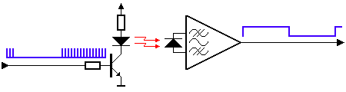
Hình 1: Nguyên lý thu phát của công nghệ IR [3]
Ở đây, một điều khiển từ xa IR (còn gọi là máy phát ) sử dụng ánh sáng để truyền tín hiệu từ điều khiển đến thiết bị mà nó điều khiển. Nó phát ra các xung ánh sáng hồng ngoại vô hình tương ứng với các mã nhị phân cụ thể. Các mã này đại diện cho các lệnh, chẳng hạn như bật nguồn, tăng âm lượng hoặc giảm kênh. Thiết bị được điều khiển (còn gọi là máy thu ) giải mã các xung ánh sáng hồng ngoại thành mã nhị phân mà bộ vi xử lý bên trong của nó hiểu được. Sau khi tín hiệu được giải mã, bộ vi xử lý sẽ thực thi các lệnh [1].
Ưu điểm:
- Nhỏ gọn, dễ lắp ráp và sử dụng;
- Linh kiện rẻ tiền, thông dụng;
- Độ tin cậy cao;
- Điện áp cung cấp thấp, công suất nhỏ;
- Một hệ thống điều khiển được nhiều các thiết bị khác nhau.
Nhược điểm: Tia hồng ngoại dễ bị hấp thụ, khả năng xuyên thấu kém, trong điều khiển từ xa bằng hồng ngoại, chùm tia hồng ngoại phát đi hẹp, có hướng nên khi điều khiển người sử dụng phải hướng remote vào thiết bị.
Ví dụ về thiết bị sử dụng sóng hồng ngoại IR được thể hiện trên hình 2.
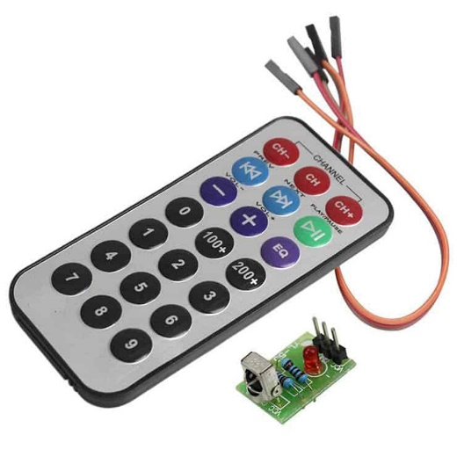
Hình 2: Module thu hồng ngoại & Remote IR1838
Một số thông tin về module này:
- có thiết kế nhỏ gọn, tiện dụng
- dễ dàng kết nối với vi điều khiển để điều khiển các thiết bị từ xa qua hồng ngoại
- khoảng cách điều khiển: 5 - 8m, phụ thuộc vào ảnh hưởng của môi trường xung quanh

2.2.2 Tần số vô tuyến RF
Nguyên lý: Truyền sóng vô tuyến tương ứng với các lệnh nhị phân, bộ phận thu sóng trên thiết bị được điều khiển nhận tín hiệu và giải mã nó. Nguyên lý được thể hiện trên hình :
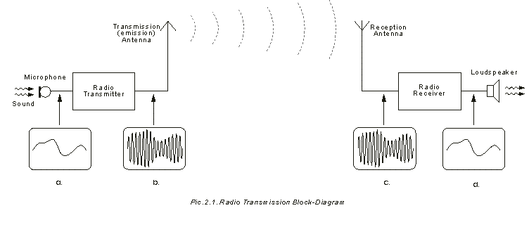
Hình 3: Sơ đồ nguyên lý thu phát của công nghệ RF [4]
Ưu điểm: Truyền với khoảng cách 30m hoặc có thể lớn hơn 100m, truyền xuyên tường, xuyên kính.
Khuyết điểm: Bị nhiễu sóng do bên ngoài có rất nhiều các thiết bị máy móc sử dụng tần số khác nhau.
Hình 4 mô tả module hay sử dụng cho các truyền thông bằng sóng RF.
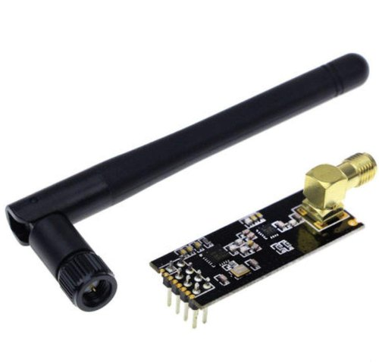
Hình 4: Mạch Thu Phát RF NRF24L01 & PA LNA 2.4Ghz & Anten Rời
Một số thông tin vè module này:
- Sử dụng IC RF: NRF24L01+ từ Nordic được thiết kế thêm phần PA (power amplifier) và LNA (Low Noise Amplifier) để có thể tăng công suất và khoảng cách thu phát xa hơn rất nhiều (điều kiện lý tưởng 1000m).
- Tần số thu phát: 2.4Ghz
- Điện áp sử dụng: 3.3VDC
- Dòng tiêu thụ: 45mA
- Các chân IO đều chịu được điện áp vào 5VDC.
- Chuẩn giao tiếp: SPI
- Tốc độ truyền nhận tối đa: 2Mbit/s
- Sử dụng cho các ứng dụng truyền nhận dữ liệu từ xa qua sóng RF giữa các mạch xử lý trung tâm như Vi Điều Khiển, Arduino hay Raspberry Pi,...

2.2.3 Wifi (Wireless Fidelity)
Kết nối này sử dụng sóng vô tuyến để truyền tín hiệu - loại sóng vô tuyến này tương tự như sóng điện thoại, truyền hình và radio. Kiểu kết nôi này rất phổ biến trên các thiết bị thông dụng như máy tính, laptop, điện thoại, máy tính bảng…
Nguyên tắc hoạt động: Để có được sóng Wifi thì chúng ta cần phải có bộ phát Wifi – chính là các thiết bị như modem, router. Đầu vào, tín hiệu Internet nguồn (được cung cấp bởi các đơn vị ISP như FPT, Viettel, VNPT, CMC… hiện nay). Thiết bị modem, router sẽ lấy tín hiệu Internet qua kết nối hữu tuyến rồi chuyển thành tín hiệu vô tuyến, và gửi đến các thiết bị sử dụng như điện thoại smartphone, máy tính bảng, laptop… Đây là quá trình nhận tín hiệu không dây (hay còn gọi là adapter) – chính là card wifi trên laptop, điện thoại… và chuyển hóa thành tín hiệu Internet. Và quá trình này hoàn toàn có thể thực hiện ngược lại, nghĩa là router, modem nhận tín hiệu vô tuyến từ adapter và giải mã chúng, gửi qua Internet [5].
Tín hiệu Wifi hoạt động gửi và nhận dữ liệu ở tần số 2.5GHz đến 5GHz, cao hơn khá nhiều so với tần số của điện thoại di động, radio… do vậy tín hiệu Wifi có thể chứa nhiều dữ liệu nhưng lại bị hạn chế ở phạm vi truyền – khoảng cách. Còn các loại sóng khác tuy tần số thấp nhưng lại có thể truyền đi ở khoảng cách rất xa [5].
Một số chuẩn kết nối Wifi phổ biến:
- Sóng Wifi sử dụng chuẩn kết nối 802.11 trong thư viện IEEE (Institute of Electrical and Electronics Engineers), chuẩn này bao gồm 4 chuẩn nhỏ hơn là a/b/g/n.
- Chuẩn 802.11b là phiên bản yếu nhất, hoạt động ở mức 2.4GHz và có thể xử lý đến 11 megabit/giây.
- Chuẩn 802.11g nhỉnh hơn đôi chút so với chuẩn b, tuy nó cũng hoạt động ở tần số 2.4GHz nhưng nó có thể xử lý 54 megabit/giây.
- Chuẩn 802.11a phát ở tần số cao hơn là 5GHz và tốc độ xử lý đạt 54 megabit/giây.
- Chuẩn 802.11n, nó hoạt động ở tần số 2.4GHz nhưng tốc độ xử lý lên đến 300 megabit/giây.
Hình 5 mô tả một module hay được sử dụng trong kết nối wifi.
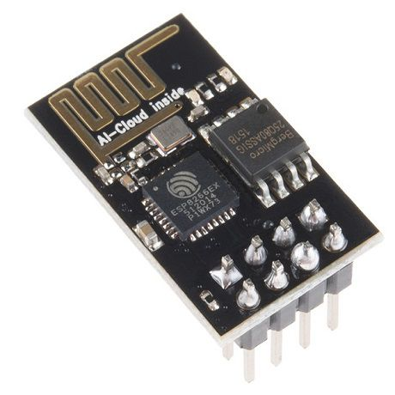
Hình 5: Mạch thu phát wifi ESP8266
Một số thông tin về module:
- Điện áp sử dụng: 3.0V~3.6V(Optimal 3.3V)
- Dòng tiêu thụ: Max 320mA (nên sử dụng module cấp nguồn riêng cho mạch).
- Hỗ trợ chuẩn 802.11 b/g/n.
- Wi-Fi 2.4 GHz, hỗ trợ các chuẩn bảo mật như: OPEN, WEP, WPA_PSK, WPA2_PSK, WPA_WPA2_PSK.
- Hỗ trợ cả 2 giao tiếp TCP và UDP.
- Chuẩn giao tiếp UART với Firmware hỗ trợ bộ tập lệnh AT Command, tốc độ Baudrate mặc định 9600 hoặc 115200.
- Có 3 chế độ hoạt động: Client, Access Point, Both Client and Access Point.

2.2.4. Bluetooth
Bluetooth là chuẩn kết nối không dây tầm ngắn, thiết kế cho các kết nối thiết bị cá nhân, trong phạm vi băng tần 2,4Ghz. Công nghệ này có thể được dùng để kết nối hoặc chuyển dữ liệu giữa các thiết bị không dây, chuyển cuộc gọi và dữ liệu như danh bạ, lịch giữa các desktop, notebook [6].
Chuẩn kết nối Bluetooth được tích hợp trên hầu hết các thiết bị di động và cả laptop này mang lại những tính năng rất hữu ích cho người sử dụng. Tầm hoạt động hiệu quả của Bluetooth trong khoảng 10m với tốc độ truyền dữ liệu 1Mbps [6] .
Nguyên lý hoạt động của Bluetooth: Khi kết nối, Bluetooth sẽ tự động tìm ra tần số tương thích để di chuyển đến thiết bị cần kết nối trong khu vực nhằm đảm bảo sự ổn định trong quá trình kết nối giữa các thiết bị với nhau. Về tầm phủ sóng. Bluetooth có 3 class khác nhau:
- Class 1: công suất 100mW với tầm phủ sóng gần 100m.
- Class 2: công suất 2,5mW, tầm phủ sóng khoảng 10m.
- Class 3: 1mW với tầm phủ sóng khoảng 5m.
- Và bản thân trong Bluetooth là tập hợp của nhiều giao thức khác nhau.
Ưu điểm:
- Thay thế hoàn toàn dây nối;
- Không gây nguy hại đến sức khoẻ con người;
- Bảo mật an toàn với công nghệ mã hóa trong;
- Kết nối dễ dàng trong phạm vi gần;
- Công nghệ đơn giản, giá thành rẻ;
- Không gây nhiễu sóng các thiết bị khác;
- Tốn ít năng lượng;
- Được nhiều nhà sản xuất thiết bị hỗ trợ.
Nhược điểm:
- Tốc độ truyền tải thấp;
- Sóng bị ảnh hưởng bởi vật cản;
- Thời gian thiết lập và dò tìm thiết bị khá lâu. bản thân trong Bluetooth là tập hợp của nhiều giao thức khác nhau.
Ví dụ module sử dụng kết nối bluetooth được thể hiện trên hình 6.
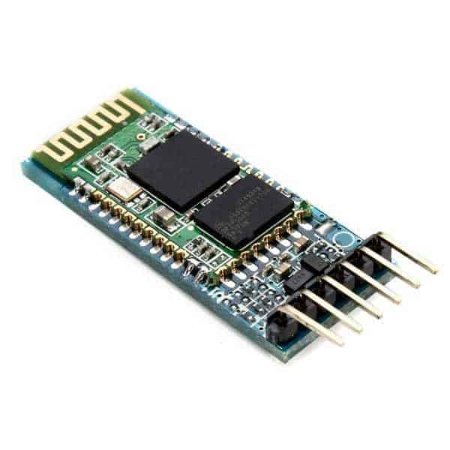
Hình 6: Module bluetooth HC05
Một số thông số về module:
- Điện áp hoạt động: 3.3 ~ 5VDC
- Mức điện áp chân giao tiếp: TTL tương thích 3.3VDC và 5VDC.
- Dòng điện khi hoạt động: khi Pairing 30 mA, sau khi pairing hoạt động truyền nhận bình thường 8 mA.
- Baudrate UART có thể chọn được: 1200, 2400, 4800, 9600, 19200, 38400, 57600, 115200
- Support profiles: Bluetooth serial port (master and slave)
- Bluetooth protocol: Bluetooth specification v2.0 + EDR
- Frequency: 2.4 GHz ISM band

2.3 Tình hình nghiên cứu

2.3.1. Trong nước
Ở Việt Nam hiện nay, điều khiển từ xa bắt đầu được sửu dụng rộng rãi nhờ vào sự phát triển của hạ tầng viễn thông, dặc biệt là hệ thống mạng 4G ngày cang nâng cao chất lượng và chuẩn bị sắp tới là 5G với tốc độ còn lớn hơn nhiều lần. Các ứng dụng về điều khiển giám sát từ xa dần được hoàn thiện và tích hợp trên các thiết bị phổ thông nhằm tiến tới sự đa dụng hơn cho người dùng. Không nhưng thế các thiết bị được điều khiển từ xa được tăng cương nhiều cách thức truyền thông để dảm bảo được tính tương thích cao với nhiều thiết bi khác nhau.

2.3.2. Ngoài nước
Ở các nước công nghiêp mạnh, các công nghẹ điều khiển từ xa được nghiên cứ không chỉ trong các lĩnh vực dân dụng mà còn được sử dụng trong các lĩnh vực như quân sự, hàng không, vũ trụ. Ở Trung Quốc, hệ thống mạng 5G được phát triển thành hệ thống lớn nhất thế giới với 718.000 trạm gốc 5G [7]. Ngoài ra, Trung Quốc phóng vệ tinh thử nghiệm mạng 6G trong không gian với truyền thống lớn hơn rất nhiều so với 5G [8].

2.4 Hướng nghiên cứu
Để thuận tiện cho việc thiết kế lập trình điều khiển, nhóm nghiên cứu sẽ tìm hiểu các phương thức điều khiển từ xa, lựa chọn bộ thu – phát tương ứng, các mạch điều khiển phổ biến và độ tương thích với các mạch thu phát đã tìm hiểu ở trên. Bên cạnh đó, nhóm sẽ tìm hiểu các động cơ phù hợp cho mô hình và đi kèm với đó là bộ biến đổi công suất đi kèm. Nhóm cũng sẽ thiết kế khung robot để có thể triển khai lăp ráp và bộ trí các thiết bị trên xe sao cho hợp lý và có độ thẩm mỹ cao.

Sau quá trình tìm hiểu và đánh giá, nhóm quyết định lựa chọn phương thức điều khiển từ xa là sóng RF với thiết bị thực thi là tay cầm điều khiển PS2 không dây, bộ điều khiển xe là module Arduino Uno R3, động cơ được sử dụng là động cơ không chổi than 1000KV 12-24V, diver công suất là mạch RC BEC 30A ESC
.

CHƯƠNG 3: THIẾT KẾ ROBOT

3.1 Các linh kiện cần thiết

3.1.1. Khung robot
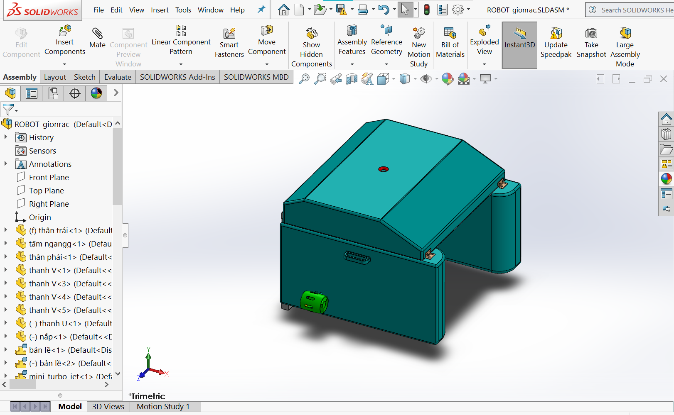
Hình 7: Khung robot
Khung robot được thiết kế trên phần mềm Solidworks và bằng chất liệu thép hộp với kích thước của khung là 800×800×655mm. Sử dụng 2 động cơ DC không chổi than chuyển hướng linh hoạt dựa trên xử lý tốc độ của động cơ, Khung robot có kích thước lớn, rất dễ để mở rộng, lắp đặt các module, mạch điện hỗ trợ.
Thông số kĩ thuật
- Chất liệu: nhựa mica
- Chiều dài: 800mm
- Chiều rộng: 800mm
- Chiều cao: 655mm
3.1.2. Mortor không chổi than
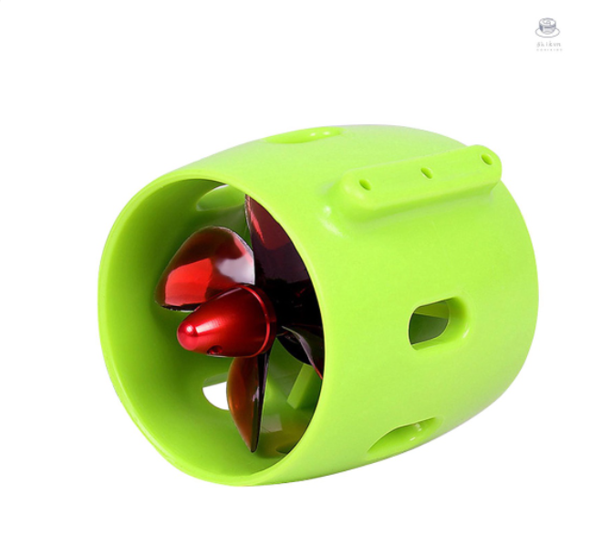
Hình 8: Động cơ DC không chổi than,tuabin nước 12-24V 20A
Động cơ DC không chổi than,tuabin nước 12-24V 20A là loại được lựa chọn và sử dụng nhiều nhất hiện nay cho các thiết kế khung Robot, xe, thuyền,... , động cơ có chất lượng và giá thành vừa phải cùng với khả năng dễ lắp ráp đem đến chi phí tiết kiệm và sự tiện dụng cho người sử dụng.
Thông số kỹ thuật:
- Điện áp hoạt động : 12~24VDC
- Dòng điện tiêu thụ: 20~30A
- Công suất: 30-200W

3.1.3. Mạch Arduino Uno R3
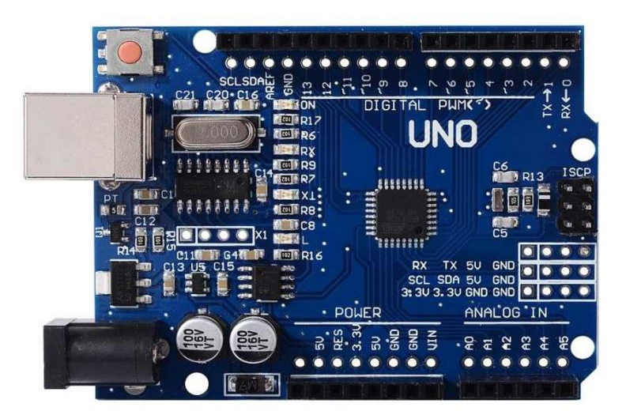
Hình 9: MạchArduino Uno R3
Một số thông tin về module này: Arduino UNO có 14 chân digital dùng để đọc hoặc xuất tín hiệu. Chúng chỉ có 2 mức điện áp là 0V và 5V với dòng vào/ra tối đa trên mỗi chân là 40mA. Ở mỗi chân đều có các điện trở pull-up từ được cài đặt ngay trong vi điều khiển ATmega328 (mặc định thì các điện trở này không được kết nối) [9], [10].
Một số chân digital có các chức năng đặc biệt như sau:
- 2 chân Serial: 0 (RX) và 1 (TX): dùng để gửi (transmit – TX) và nhận (receive – RX) dữ liệu TTL Serial. Arduino Uno có thể giao tiếp với thiết bị khác thông qua 2 chân này.
- Chân PWM (~): 3, 5, 6, 9, 10, và 11: cho phép bạn xuất ra xung PWM với độ phân giải 8bit (giá trị từ 0 → 28-1 tương ứng với 0V → 5V) bằng hàm analogWrite().
- Chân giao tiếp SPI: 10 (SS), 11 (MOSI), 12 (MISO), 13 (SCK). Ngoài các chức năng thông thường, 4 chân này còn dùng để truyền phát dữ liệu bằng giao thức SPI với các thiết bị khác.
- LED 13: trên Arduino UNO có 1 đèn led màu cam (kí hiệu chữ L)., chân này được nối với chân số 13. Khi chân này được người dùng sử dụng, LED sẽ sáng.
- Arduino UNO có 6 chân analog (A0 → A5) cung cấp độ phân giải tín hiệu 10bit (0 → 1023) để đọc giá trị điện áp trong khoảng 0V → 5V.
- Đặc biệt, Arduino UNO có 2 chân A4 (SDA) và A5 (SCL) hỗ trợ giao tiếp I2C/TWI với các thiết bị khác.

3.1.4. Module điều khiển động cơ DC ESC 30A
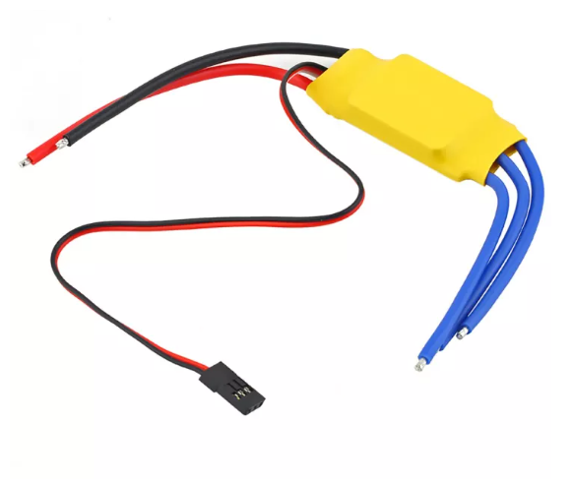

Hình 10: Module điều khiển động cơ DC ESC 30A
Thông số kỹ thuật:
- Kích thước: 57x25x8mm
- Điện áp đầu vào bảo vệ: 6-12V
- Dòng điện đầu ra BEC: 5V/3A
- Dòng đầu ra liên tục: 30A
- Dòng điện tối đa: 35A/12S
3.1.5. Tay cầm điều khiển PS2 và bộ chuyển đổi tín hiệu
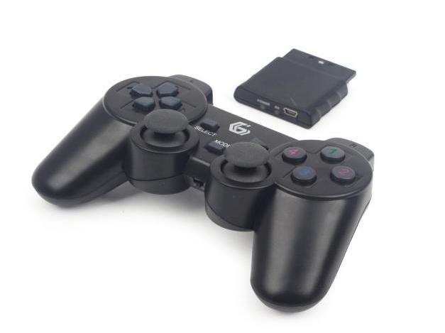
Hình 11: Tay cầm điều khiển và bộ chuyển đổi tín hiệu PS2
Tay điều khiển PS2 không dây chất lượng tốt, độ bền cao, khả năng bắt sóng lên đến 10m, tần số làm việc 2.4Ghz.
Tay cầm điều khiển PS2 sử dụng điện áp 3.3VDC cho cấp nguồn và giao tiếp GPIO, nếu các bạn giao tiếp với các vi điều khiển 5VDC thì cần thêm 1 đế chuyển Logic để tránh trường hợp Receiver của tay bị cháy.
Thông số kỹ thuật:
- Tay cầm PS2
- Điện áp nguồn: 3.3VDC
- Điện áp giao tiếp: 3.3VDC
- Pin: 2xAAA
- Khoảng cách tối đa: 10m.

3.1.6. Pin
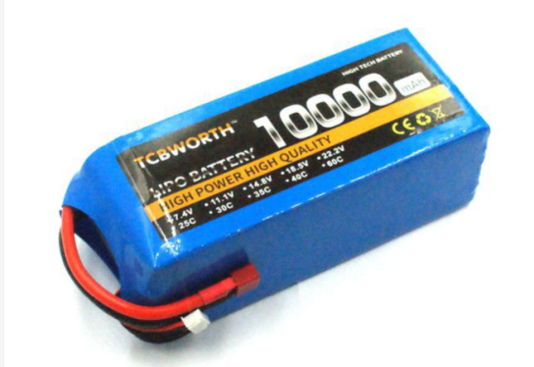
Hình 12: Pin Lipo 4S 15V
Pin được sử dụng ở mô hình này là 18650, số lượng là 2. Một số thông tin:
- Điện áp trung bình 14.8VDC,
- Dung lượng: 7000mAh
- Size: 142x42 x 34 mm
- Trọng lượng: 415g.
3.1.7. Cảm biến siêu âm HC SR04
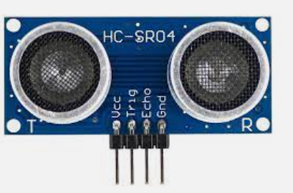
Hình 13: Cảm biến siêu âm HC SR04
Thông tin cảm biến siêu âm HC SR04
- Điện áp hoạt động 5v DC
- Dòng tiêu thụ 10~40mA
- Khoảng cách phát hiện 2~300cm
- Góc quét <15 độ
3.1.8. Module hạ áp lm2596
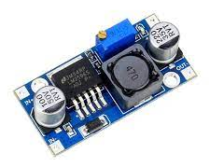
Hình 14: Module hạ áp LM2596
Thông số kỹ thuật:
- Điện áp đầu vào: Từ 3V đến 30V.
- Điện áp đầu ra: Điều chỉnh được trong khoảng 1.5V đến 30V.
- Dòng đáp ứng tối đa là 3A.
- Hiệu suất : 92%
- Công suất : 15W

3.2. Mô phỏng trên SolidWorks tính chọn động cơ,bố trí,lắp ráp các thiết bị
Mô hình 3D của Robot :
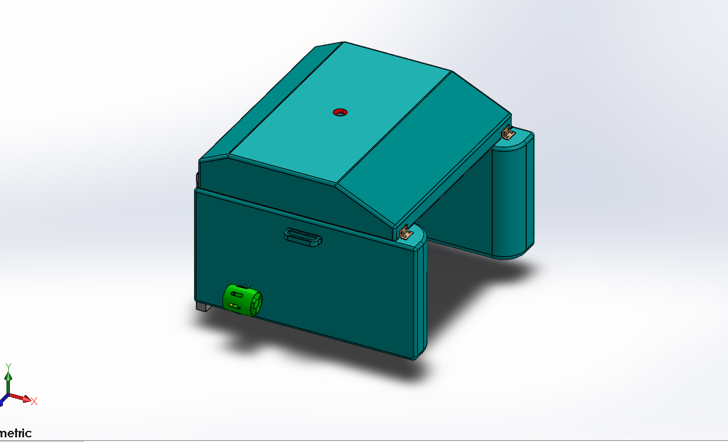
Hình 15: Mô hình 3D của robot
Ở mô hình này, các khối điều khiển bao gồm module điều khiển và module nhận tín hiệu từ tay cầm PS2, pin, được sắp xếp trong hộp điện đặt phía trên robot.
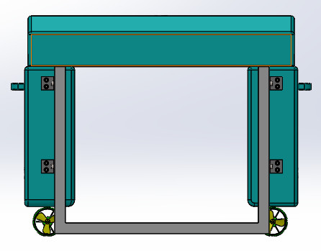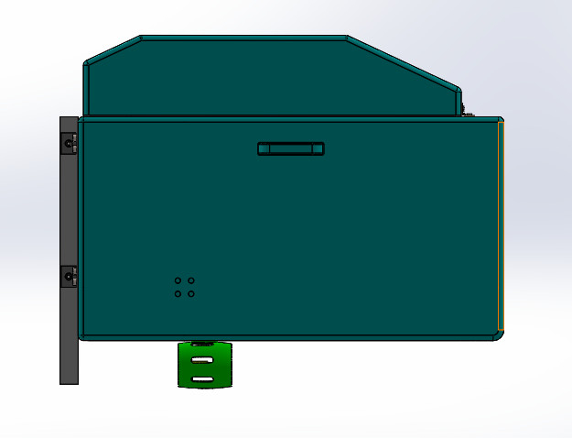

Mô phỏng lực đẩy của động cơ
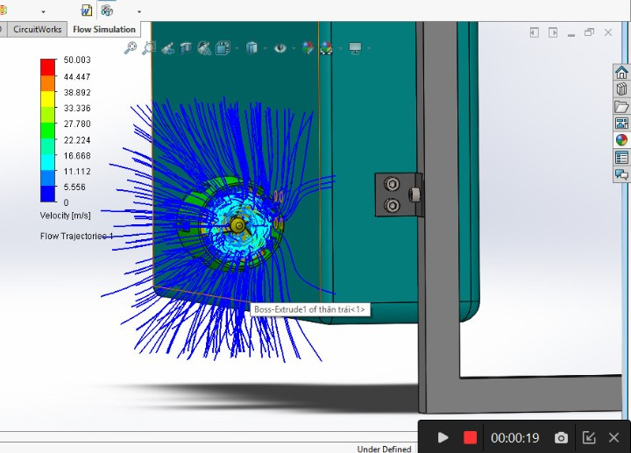
Hình 16: Mô phỏng lực đẩy của động cơ trên Solidworks

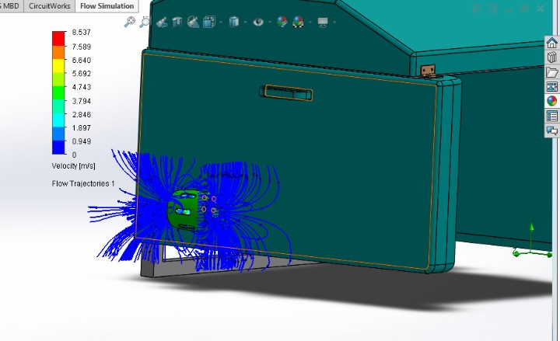
Qua quá trình mô phỏng nhóm nhận thấy việc đặt động cơ tại vị trí trên tối ưu về lực đẩỷ giúp robot di chuyển nhanh hơn trong thực tế.

CHƯƠNG 4: THIẾT KẾ ĐIỀU KHIỂN

4.1 Nguyên lý chuyển động của Robot

Robot mà nhóm thiết kế chuyển động dựa trên chuyển động của từng motor. Do đó, để robot chuyển động theo ý muốn cần phải điều khiển chuyển động đồng thời hai motor. Cụ thể ở đây. Khi đó để robot chuyển động tiến, cả hai motor sẽ chuyển động cùng theo chiều tiến lên, và ngược lại khi cả hai motor cùng tiền về phía sau thì robot sẽ chuyển động về sau. Khi motor bên trái chuyển động về phía sau và motor bên phải chuyển động về phía trước thì robot sẽ quay tròn theo ngược chiều kim đồng hồ. Ngược lại robot sẽ quay theo chiều kim đồng hồ nếu motor bên trái chuyển động về phía trước và motor bên phải chuyển động về phía sau. Các nguyên lý chuyển động này được thể hiện trên các hình 17, 18, 19 và 20.
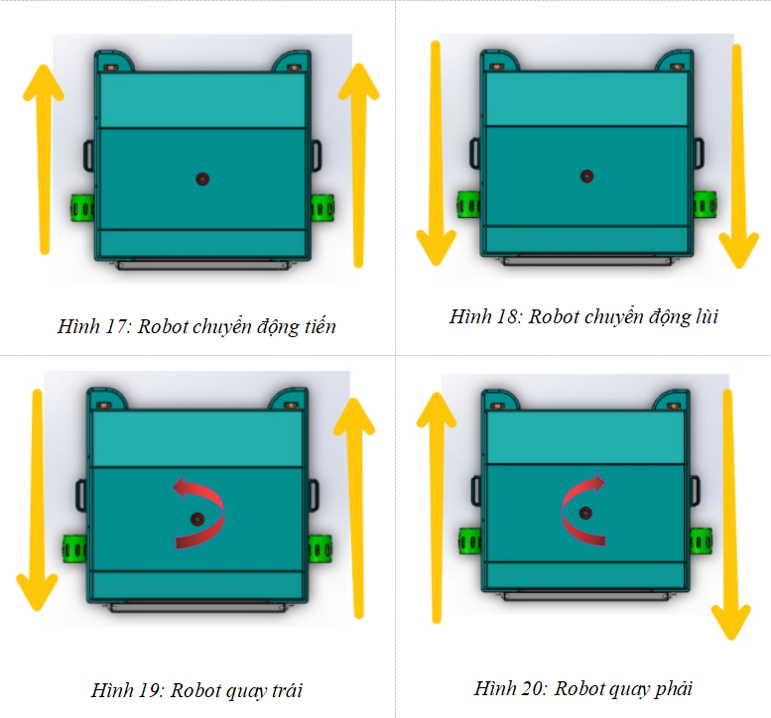

4.2 Lập trình điều khiển mô hình xe

4.2.1. Sơ đồ điều khiển Robot
4.2.1.1. Điều khiển dùng tín hiệu giữa tay cầm với robot
Sơ đồ điều khiển của robot được thể hiện trên hình 21.
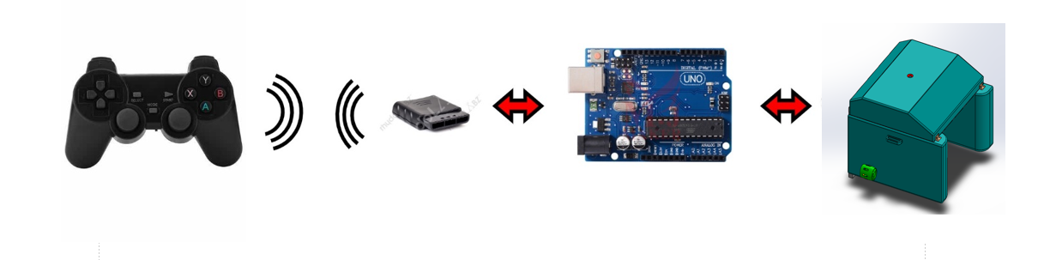
Hình 21: Sơ đồ điều khiển của robot dùng PS2
Khi đó, giữa tay cầm và bộ nhận tín hiệu sẽ giao tiếp với nhau bằng sóng RF. Khi có tác động lên cá nút bấm của tay cầm điều khiển, tay cầm sẽ gửi tín hiệu đến bộ nhận tín hiệu. Bộ nhận này sẽ giao tiếp với mạch điều khiển Arduino Uno. Khi nhận được tín hiệu từ bộ nhận này, bo mạch Arduino sẽ chuyển đổi nó thành các lệnh điều khiển tương ứng đã được quy ước với chiều chuyển động của robot.
Từ đây ta có thể thấy được hai bài toán cụ thể trong việc lập trình điều khiển cho robot là điều khiển động cơ một chiều và giao tiếp với bộ nhận tín hiệu của tay cầm điều khiển PS2.
4.2.1.2. Điều khiển tự động
Sơ đồ điều khiển tự động của robot được thể hiện trên hình 22

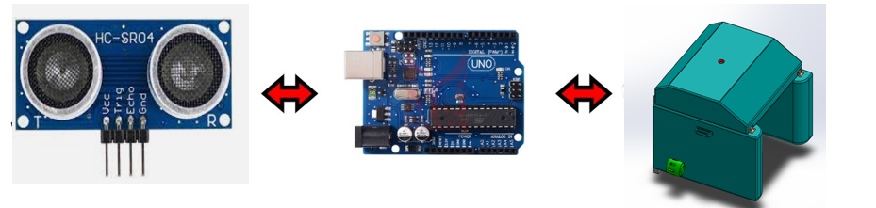
Hình 22: Sơ đồ điều khiển tự động của robot
Qua việc lập trình của mạch điều khiển Arduino Uno robot sẽ di chuyển tiến về phía trước để thu gom rác, khi gặp vật cản modune cảm biến siêu âm HC-SR04 phát hiện và thông tin đến mạch điều khiển Arduino Uno , bộ điều khiển Arduino Uno sẽ phản hồi thành các lệnh điều khiển tương ứng tới động cơ làm robot di chuyển qua một hướng khác tránh vật cản.

4.2.2. Điều khiển động cơ một chiều
Có nhiều phương pháp điều khiển động cơ một chiều và phương pháp phổ biến nhất là sử dụng tín hiệu PWM – Pulse Width Modulation hay còn gọi là phương pháp điều chế độ rộng xung. PWM là một kỹ thuật cho phép điều chỉnh giá trị trung bình của điện áp đến thiết bị điện tử bằng cách bật và tắt nguồn với tốc độ nhanh. Điện áp trung bình phụ thuộc vào chu kỳ xung, hoặc lượng thời gian tín hiệu BẬT so với lượng thời gian tín hiệu TẮT trong một khoảng thời gian quy định. Cách thức thay đổi được thể hiện trên hình 20 [11], [12].
Công thức tính điện áp trung bình như sau:
$$V_{out}=\frac{T_{on}}{T}V$$
Một điều cần chú ý ở đây là chu kì của xung $T$ phải rất bé (tầm khoảng mili giây) để đảm bảo chát lượng của diện áp trung bình $V_{out}$.
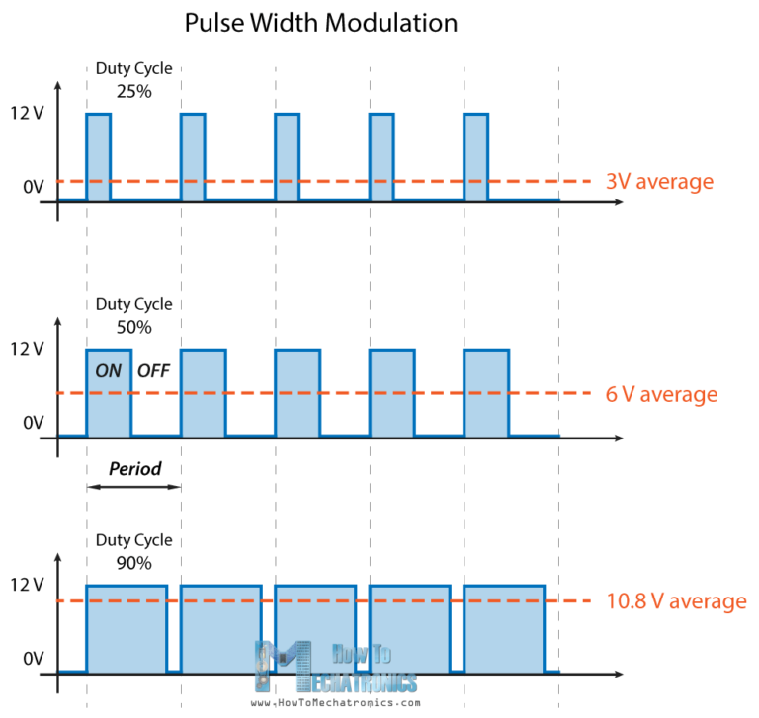
Hình 23: Nguyên lý của phương pháp điều chế độ rộng xung PWM
Module L298 này có hai nhóm chân cho động cơ A và B, và một chân ở giữa cho chân Ground, VCC cho động cơ và chân 5V có thể là đầu vào hoặc đầu ra. Khi áp dụng phương pháp điều chế độ rộng xung PWM, các chân IN1 và IN2 được sử dụng để điều khiển tốc độ và hướng quay của động cơ A và IN3 và IN4 cho động cơ B. Sử dụng các chân này, Nếu đầu vào 1 ở mức THẤP và đầu vào 2 là CAO thì động cơ sẽ di chuyển về phía trước và ngược lại, nếu đầu vào 1 ở mức CAO và đầu vào 2 ở mức THẤP thì động cơ sẽ di chuyển lùi. Trong trường hợp cả hai đầu vào đều giống nhau, cùng THẤP hoặc CAO, động cơ sẽ dừng. Điều tương tự áp dụng cho đầu vào 3 và 4 và động cơ B. Các chân số D7, D6, D5 và D4 của Arduino sẽ nối tương ứng với IN1, IN2, IN3 và IN4

4.2.3 Giao tiếp với tay cầm điều khiển PS2
Đối với điều khiển nói chung cũng như xe điều khiển từ xa nói riêng, chỉ cần dùng các dây sau: Clock, Data, Command, VCC & GND, Attention, Clock, Data, Command, Attention nối với các chân I/O bất kỳ. Chân Data nên được kéo nguồn bằng điện trở từ 1k-10k. Clock: xung, đồng bộ hóa quá trình truyền dữ liệu. Data: dữ liệu từ gamepad về vdk; Command: dữ liệu từ vdk đến gamepad. Attention: Chip select VCC: 3-5V; GND: 0V [13], [14], [15], [16].
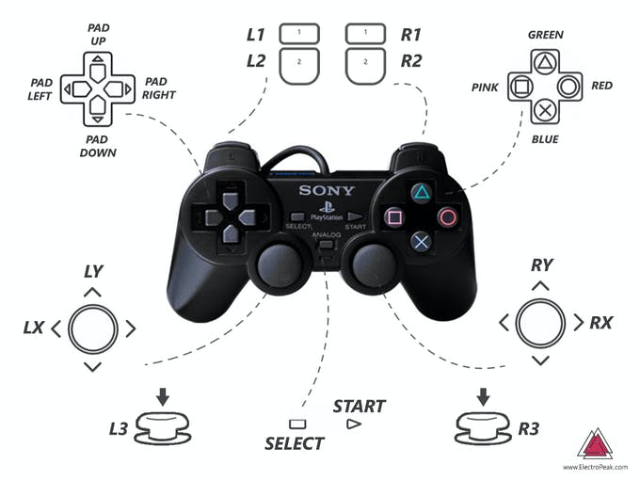
Hình 24: Các nút bấm trên bộ điều khiển PS2
Để làm việc với bộ nhận tín hiệu, ta sẽ cần đến thưu viện xử lý PS2X_lib [17].
Một sô hàm quan trong trong thư viện:
- ps2x.config_gamepad(clock, command, attention, data, Pressures? Rumble?) hàm thiết lập cac chân điều khiển và độ nhạy kết nối với module Arduino.
- ready() hàm xá định trạng thái của tay cầm PS2.
- read_gamepad(boolean motor1, byte motor2) hàm đọc giá trị trạng thía các nút bấm khi trạng thái dao động của motor được các định
- Button(but type): hàm trả về 1 khi một nút đặc biệt được nhấn.

CHƯƠNG 5 : KẾT QUẢ ĐẠT ĐƯỢC VÀ ĐỊNH HƯỚNG ĐỀ TÀI

5.1 Kết quả đạt được
Kết quả của đề tài đã thiết kế và mô phòng động cơ sử dụng vi điều khiển Arduino Uno, được điều khiển bởi tay cầm điều khiển PS2 , giao tiếp thông qua PS2 và mạch chuyển đổi, sử dụng cảm biến và thuật toán xử lý tín hiệu để đưa ra tín hiệu phản hồi tự động
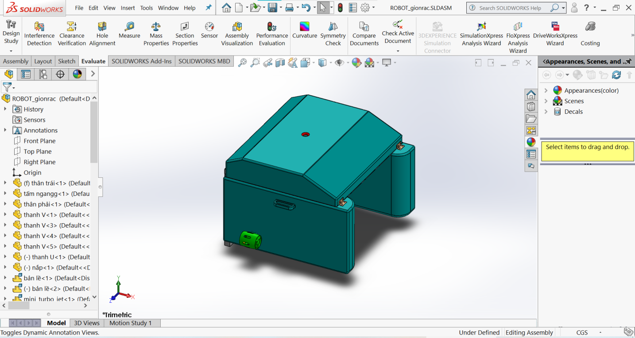
Hình 25: Mô hình thiết kế trên SolidWorks
- Robot có khả năng chạy tiến, lùi, rẽ trái phải theo điều khiển của người sử dụng, tự động đổi hướng khi gặp vật cản
- Đáp ứng nhanh

5.2. Các vấn đề còn tồn tại
- Thiết kế chưa tối ưu, chưa có tính thẩm mỹ cao
- Thời lượng chạy còn hạn chế
- Thông tin mới chỉ được chuyển theo một chiều: từ tay cầm điều khiển $→$ bộ nhận tín hiệu $→$ module arduino mà không có vòng ngược lại, do đó chưa nhận được thông tin về trạng thái làm việc của robot.

5.3. Định hướng đề tài
- Thiết kế lại mạch điều khiển tích hợp từ đó giảm được kích thước của xe và tăng tính thẩm mỹ.
- Bổ sung thêm các module giao tiếp khác, đặc biệt là các phương thức bluetooth, wifi, …
- Thiết kế lại tay cầm điều khiển để có thể thu/ nhận tín hiệu phàn hồi các trạng thái từ mô hình xe
- Bổ sung thêm các module phần cứng và phần mềm phục vụ cho viện di chuyển xe theo chế độ tự hành, bám theo các dạng quỹ đạo đặc biệt, cho sẵn,…

TÀI LIỆU THAM KHẢO

[1] | Dienmaygiare, 20 06 2019. [Trực tuyến]. Available: https://dienmaygiare.net/dieu-khien-tu-xa-la-gi/.
[2] | Wikipedia, 28 03 2020. [Online]. Available: https://vi.wikipedia.org/wiki/%C4%90i%E1%BB%81u_khi%E1%BB%83n_t%E1%BB%AB_xa.
[3] | Cognition, 25 10 2009. [Online]. Available: http://cognition0208.blogspot.com/2009/10/television-remote-working-principle.html.
[4] | Neelesh, 20 10 2010. [Online]. Available: http://neelinfotech-neelesh.blogspot.com/2010/10/principal-of-radio-transmission.html.
[5] | "internetviettel," [Online]. Available: https://internetviettel.vn/tim-hieu-ve-wifi-cach-hoat-dong-cua-wifi.html.
[6] | Dienmaycholon. [Online]. Available: https://dienmaycholon.vn/kinh-nghiem-mua-sam/ket-noi-bluetooth-la-gi-va-nhung-cong-dung-thiet-thuc-cua-bluetooth-ra-sao.
[7] | Vnexpress, 18 12 2020. [Online]. Available: https://vnexpress.net/trung-quoc-chuan-bi-xay-dung-mang-6g-4208025.html.
[8] | Vnexpress, 7 11 2020. [Online]. Available: https://vnexpress.net/trung-quoc-phong-ve-tinh-thu-nghiem-mang-6g-4188202.html.
[9] | Arduinovn, 22 5 2014. [Online]. Available: http://arduino.vn/bai-viet/42-arduino-uno-r3-la-gi.
[10] | Arduinocc. [Online]. Available: https://www.arduino.cc/en/Guide/ArduinoUno.
[11] | P. Q. H. T. T. M. Võ Minh Chính, Điện tử công suất, Hà Nội: NXB Khoa học kỹ thuật.
[12] | T. T. Minh, Giáo trình Điện tử công suất, Hà Nội: Giáo điện tử công suất.
[13] | Arduino.vn, 2 7 2016. [Online]. Available: http://arduino.vn/bai-viet/931-ket-noi-tay-game-playstation-voi-arduino.
[14] | Projecthub, 14 5 2019. [Online]. Available: https://create.arduino.cc/projecthub/electropeak/how-to-interface-ps2-wireless-controller-w-arduino-a0a813.
[15] | I. F. Albuquerque, "hackster.io," 27 8 2019. [Online]. Available: https://www.hackster.io/igorF2/arduino-robot-with-ps2-controller-playstation-2-joystick-85bddc.
[16] | TranThinh, "https://www.instructables.com/," [Online]. Available: https://www.instructables.com/PS2-Wire-Controller-and-Arduino-control-LEDs/.
[17] | Github, "Arduino-PS2X," [Online]. Available: https://github.com/madsci1016/Arduino-PS2X.

